

ФЕДЕРАЛЬНОЕ ГОСУДАРСТВЕННОЕ КАЗЕННОЕ ОБЩЕОБРАЗОВАТЕЛЬНОЕ УЧРЕЖДЕНИЕ
«ЧИТИНСКОЕ СУВОРОВСКОЕ ВОЕННОЕ УЧИЛИЩЕ
МИНИСТЕРСТВА ВНУТРЕНИХ ДЕЛ РОССИЙСКОЙ ФЕДЕРАЦИИ»

МЕТОДИЧЕСКАЯ РАЗРАБОТКА
учебного занятия
математики
по теме: Открываем тайны Забайкалья: математика, физика в исследовании уникальных ресурсов нашего края

для II курса

Преподаватель цикла ЕМД и ФК, старший лейтенант внутренней службы: Журавлева Н.А.
Учитель цикла ЕМД и ФК Бондарев А.А.

2025-2026 учебный год

Тема: Открываем тайны Забайкалья: математика, физика в исследовании уникальных ресурсов нашего края
Класс: 10
Цель: освоение методов научного исследования, применяя знания математики и физики для понимания явлений природы Забайкальского края, понимание взаимосвязи естественных наук и возможностей современного образования для раскрытия тайн природы родного края.
Задачи:
Предметные:
- Закрепить знания обучающихся об умении выполнять действия с десятичными и обыкновенными дробями, выявление закономерностей числовых последовательностей, вычисление площадей правильных многоугольников, использование их в практической деятельности человека в современном мире;
- Расширить представление обучающихся о связи математики с историей Забайкальского края посредством решения задач прикладного характера;
- Обобщить умение рассчитывать по формуле, находить нужную величину.
Метапредметные:
- Действовать по алгоритму, находить необходимую информацию для решения проблем;
- Осуществлять контроль своей деятельности в процессе достижения результата;
- Умение сопоставлять полученный результат с условиями задачи.
- Умение работать с информационно-коммуникативными средствами обучения.
Личностные:
- Патриотическое воспитание через организацию различных видов деятельности, содержанию материала;
- Ответственное отношение к обучению, к грамотному изложению своей точки зрения в устной и письменной речи;
- Умение продуктивно взаимодействовать со сверстниками, умение доказывать, принимать чужую точку зрения;
- Осуществлять самоконтроль.
Тип урока: нестандартный урок.
Оборудование/ресурсное обеспечение урока: компьютер, интерактивная доска, выставка «Открываем тайны Забайкалья», аудиофайлы, интерактивная викторина «Задачи в которых таится глубокий смысл».

Ход урока:
Этапы урока | Деятельность преподавателя | Деятельность обучающихся |  | УУД
- Организационно-мотивационный этап
Орг. момент | Приветствие обучающихся, проверка готовности к уроку.  Демонстрируется видео на экране «Смотри это Россия!» 8 секунда  Этот видеоролик был снят 5 лет назад, в 2020 году.  Большинство из вас родились в Забайкальском крае.  А кто поступил к нам из другого региона, стали частью истории нашего училища, нашего края. Познакомились с его климатом, солнцем, ветром. 2025 год в Забайкальском крае объявлен годом объектов культурного наследия.  Для вас была организована выставка «Открываем Забайкалье», вам предлагались аудиофайлы с передачи «Там, где вы не бывали» местного радио, тематикой которых «Путешествия по краю». |  | Доклад младшего командира взвода.  Просмотр видеоролика, отвечают на вопросы | Личностные: психологическая готовность обучающихся к уроку
Мотивационный этап  Постановка учебной задачи, цели урока. | После просмотра видео фильма вопросы обучающимся  Сформулируйте тему урока? Цель урока.  Какие вопросы у вас возникают? На какие вопросы вы хотели бы найти сегодня ответы? Цель урока? Ваши ожидания?  Мы с Андреем Анатольевичем предлагаем вам сегодня ОТКРЫВАТЬ тайны Забайкалья. |  | Обучающиеся озвучивают вопросы, тему, ожидания.  Предлагают ответы.  целеполагание | Коммуникативные: умение слушать собеседника.  Познавательные: построение логической цепи рассуждений.
Актуализация опорных знаний | Предлагаю вам краеведческое - математическую разминку «Забайкальские уравнения» по рядам.  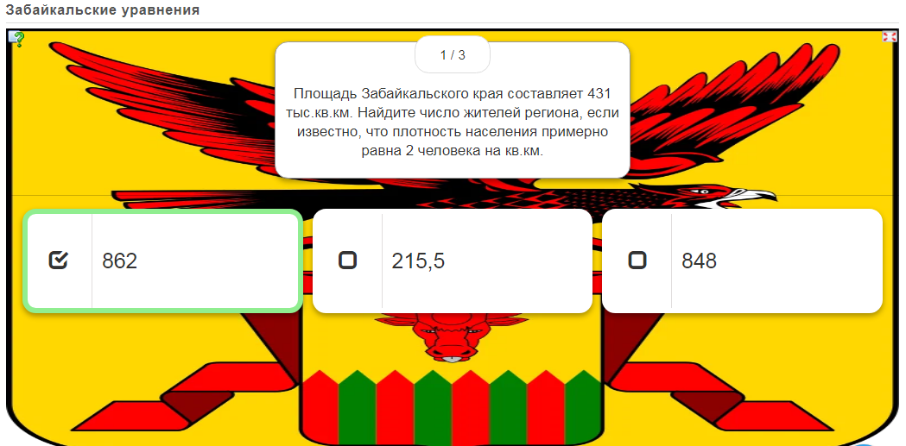  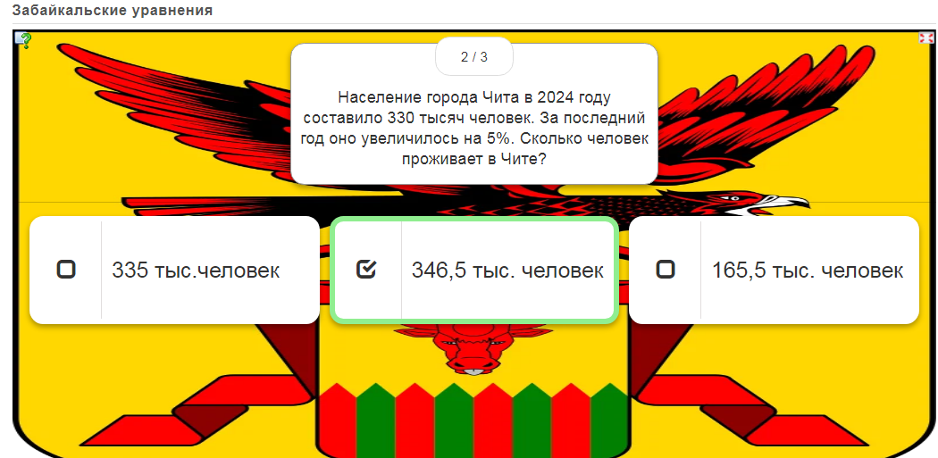  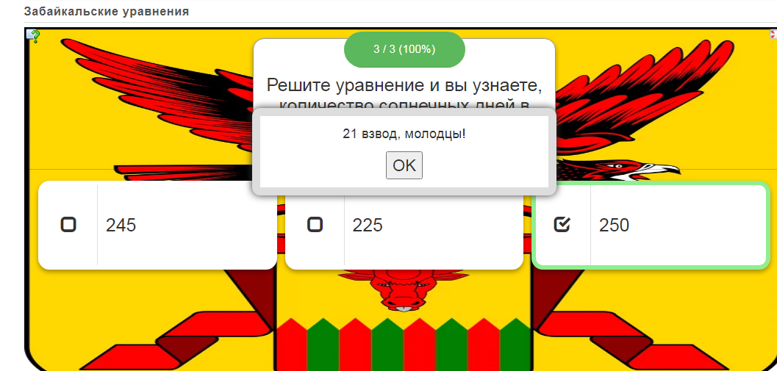  Большое количество солнечных дней является благоприятным условием для выращивания на территории Забайкальского края – подсолнечника. |  | Отвечают на вопросы. | Коммуникативные:ИКТ-компетентность
- Содержательно – операциональный этап
Решение задач | Обратите внимание на наш стол с дарами Забайкалья.  Подсолнухи.  Климатические условия для выращивания подсолнечника, этой неприхотливой и засухоустойчивой культуры, в крае идеальны благодаря обилию солнечных дней.  Калганский, Александро-Заводской, Краснокаменский, Нерчинский районы выращивают подсолнухи.  Почему подсолнух на уроке математики? Где тут математика?  Подсолнечник является ярким примером проявления математики в природе.  Итак, внимание на доску.  Задача 1.  Перед вами числовая последовательность. Уловите закономерность и найдите четыре следующих члена этой последовательности  0,1,1,2,3,5,8……(13,21,34,55)  Эта последовательность названа – последовательность Фибоначчи - каждый следующий ее член равен сумме двух предыдущих. Фибоначчи итальянский математик Леонардо Пизанский. Известный, как Фибоначчи, он впервые описал эту последовательность в книге абака, 1202 году. Использовал ее для решения проблемы роста популяции кроликов.  А теперь внимательно рассмотрите, как расположены семена подсолнечника – спираль семян следует именно этому принципу.  Подсолнечники делятся на два вида- 34 спирали или 55 спиралей.  Это природная задача на оптимизацию. Она помогает растению эффективно собирать солнечный свет и оптимизировать рост новых листьев. Красивая закономерность природы.  На ваших рабочих столах лежит тетрадный листочек. Изобразим геометрическую модель роста семян подсолнечника.  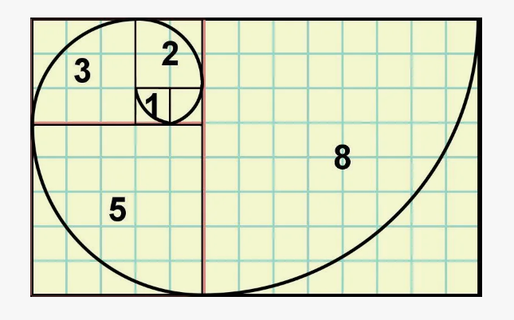 |  | Обучающиеся совместно с учителем выводят закономерность, выводы делают  Изображают графическую интерпретацию последовательности Фибоначчи |  | Познавательные: решение поставленной задачи, построение логической цепи рассуждений, доказательство.  Регулятивные: планирование, прогнозирование.  Коммуникативные: умение работать в паре, группе, взаимодействие.
Решение задач | Подсолнухи - это отличные медоносы. Пчёлы очень любят цветки подсолнуха и собирают с них большое количество нектара и золотистой пыльцы.  Подсолнух в качестве медоноса используется уже много лет. Его мёдопродуктивность и качественные характеристики мёда привлекают пчеловодов.  В руках у меня кладезь здоровья – Нерчинский мёд.  Союз пчеловодов Заб. края зарегистрирован 2 ноября 2010 года, в него входит около пятисот пасечников. Благоприятными условиями считаются массивы медоносных растений (темьян даурский, донник и др.). Наиболее развито пчеловодство в Петровск-Забайкальском, Улетовском, Приаргунском, Нерченском районах края.  А вот пчёл называют учёные «Математиками природы», благодаря нескольким удивительным аспектам их поведения и организации жизнедеятельности.  Пчёлы обладают выдающейся способностью ориентироваться в пространстве. Это связано с их уникальной системой новигации, основанной на расчете расстояний и углов относительно солнца и магнитного поля Земли. Пчёлы решают классическую задачу оптимизации маршрута (Задача логистики в разных областях)  Предлагаю вам решить задачу логистику в парах.  Перед вами карта Забайкальского края.  Представим, что вы специалист по логистики туристической фирмы города Чита.  Туристическая компания организует автобусный тур по основным достопримечательностям Забайкальского края. Маршрут включает посещение трех ключевых объектов:  1. Озеро Арахлей  2. Гора Алханай  3. Нарин-Даба  Автобус движется равномерно со скоростью 60 км/ч. Расстояние между объектами следующее:  - От начального пункта до озера Арахлей — 120 км.  - От озера Арахлей до горы Алханай — 150 км.  - От горы Алханай до Нарин-Даба — 180 км.  - Обратный путь от Нарин-Даба до начального пункта составляет 250 км.  Каждая остановка длится ровно 1 час. Туристы хотят провести в дороге минимальное количество времени.  1. Сколько часов займет поездка туда-обратно?  2. Какова общая продолжительность тура, учитывая остановки?  3. Если туристы отправляются утром в 9:00, во сколько они вернутся обратно?  Решение:  Шаг 1: Рассчитываем общее расстояние, которое проходит автобус:  𝑆=120 км+150 км+180 км+250 км  𝑆=700 км  Время 11,67 часа  Шаг 3: Добавляем время остановок:  Всего три остановки по одному часу каждая:  Шаг 4: Общая продолжительность тура:  ≈14,67 часа  Шаг 6: Определяем время возвращения:  Выезд состоялся в 9:00 утра, прибавляем длительность тура:  9∶00+14 часа 40 минут=23∶40  Туристам, путешествующим по территории Забайкальского края, экскурсовод не раз сказал, что вы находитесь на богатой полезными ископаемыми земле.  И тайны о них вам продолжит открывать Андрей Анатольевич. |  | Работают в парах  Проводят расчёты. Делают выводы. Задают вопросы.  Математический анализ  Обучающиеся считают, кто быстрее даст верный ответ  Обсуждение 20 секунд. |  | Познавательные: исследовательская деятельность, умение оперировать различными моделями, делать выводы.  Коммуникативная: умение сотрудничать, приходить к общему результату.  Регулятивные: умение работать по намеченному плану.
Лабораторная работа | На территории Забайкальского края находится более 500 месторождений твёрдых полезных ископаемых, их балансовые запасы составляют более 10% всех запасов России. Некоторые из них: месторождения руд золота, меди, вольфрама, свинца, цинка, урана, молибдена, олова и других полезных ископаемых.  Одной из задач на уроке будет определение названия вещества (например камней из разных мест нашего края) по плотности.  Для определения названия неизвестного ископаемого у вас будет: таблица плотностей некоторых веществ, весы, разновес, мензурка с водой, калькулятор, камень на нити. При выполнении работы, вам нужно вспомнить формулу для определения плотности, перевести миллилитры в кубические сантиметры.  Таблица.  Ход выполнения работы.  - Вспомнить правило взвешивания. Используя рычажные весы и разновес, определить массу камня с точность до десятых грамма.  - Определить объем камня, погружая его в измерительный стакан с водой. Объем V1- объем воды в мензурке без предмета, объем V2- объем воды с предметом. Разность объемов будет равна объему тела.  V=V2-V1. Для точности измерений, необходимо определить цену деления мензурки, объем выразить в см³.  - По формуле плотности $ρ=\frac{m}{V}$ определить плотность и используя таблицу определить название вещества.  Второе задание  Год назад, жители Забайкальского края наблюдали необычное для нашей местности атмосферное явление – электролюминесценцию или северное сияние. Почему данное явление наблюдают лишь на полюсах земли, а на средней широте считается аномальным? Дайте определение понятию электролюминесценция? Почему цвет северного сияния чаще бывает розовый или зеленый? (длину волны зеленого цвета при возбуждении испускает кислород, длину волны красно-розового цвета испускает молекулы азота)  Третье задание  Забайкальский край, известен как «урановая столица». Недалеко от города Краснокаменск (стрельцовское месторождение, название месторождение получило по фамилии первооткрывателя — жителя посёлка Кличка Алексея Стрельцова, который в 1948 году обнаружил выходы на поверхность флюоритовой жилы.) добывают уран.  Все вам известно, что уран является продуктом ядерной реакции. Дайте определение ядерной реакции? Как происходит деление ядра урана? почему ядерные реакции более успешны на медленных нейтронах? Почему реакция на протонах и альфа частицах будет осуществляться сложнее?  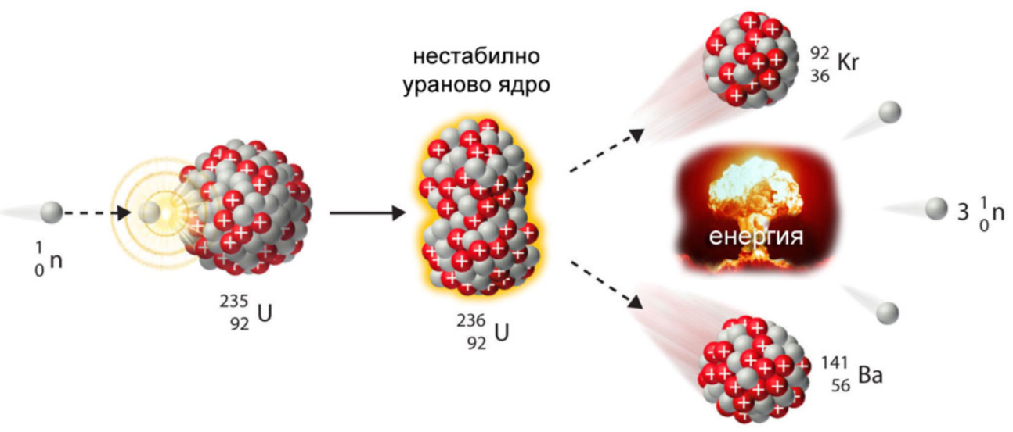  Последний вопрос: в каком городе Читинской области родился советский космонавт Владимир Георгиевич Титов? |  | Выполняют в группах лабораторную работу
- Оценочно-рефлексивный этап
Рефлексия  Оценивание | Сегодня мы с вами открывали Забайкалье с помощью математики и физики. Что вам особенно запомнилось? Было ли удивление от открытия нового?  Видео ролик «Смотри это Россия!» досматриваем до конца.  Преподаватель оценивает обучающихся.  Спасибо за урок! |  | Зачитывают, рефлексируют | Личностные: формирование навыков само оценивания, критического подхода, умение анализировать.  Коммуникативная:  Умение высказать и принять точку зрения.

